#### 

**بولتن خبری هسته‌ای روسیه**

**عناوین خبرها:**

1. شورای دولتی چین ساخت شش واحد جدید در نیروگاه‌های هسته‌ای Sanmen، Haiyang و Lufeng را تصویب کرد. (وب‌سایت انرژی اتمی روسیه 2022/04/22)
2. شرکت TVEL واردات اورانیوم طبیعی از اوکراین را جایگزین خواهد کرد. (وب‌سایت استرانا روس‌اتم 2022/04/22)
3. کمپانی KHNP کره‌جنوبی پیشنهادی را برای ساخت شش نیروگاه با راکتورهای APR-1400 به لهستان ارائه کرد. (وب‌سایت انرژی اتمی روسیه 2022/04/22)
4. آژانس بین‌المللی انرژی به بلژیک توصیه می‌کند که بهره‌برداری از نیروگاه‌های هسته‌ای موجود را تمدید کند. (وب‌سایت انرژی اتمی روسیه 2022/04/25)
5. چین پروژه تولید کربن-14 را در واحدهای نیروگاه هسته‌ای آب سنگین Qinshan راه‌اندازی می‌کند. (وب‌سایت انرژی اتمی روسیه 2022/04/28)
6. روس‌اتم خمیر کامپوزیتی برای پرینت سه بعدی سرامیک کاربید سیلیکون ایجاد کرده است. (وب‌سایت استرانا روس‌اتم 2022/04/25)
7. درآمد خارجی روس‌اتم در سه ماهه اول سال 2022، 13 درصد رشد داشته است. (وب‌سایت استرانا روس‌اتم 2022/04/27)
8. پوتین 2031 -2022 را دهه علم و فناوری نامید. (وب‌سایت استرانا روس‌اتم 2022/04/25)
9. شرکت فرانسوی EDF کار نمایندگی خود در روسیه را به حالت تعلیق درآورد. (وب‌سایت انرژی اتمی روسیه 2022/04/27)
10. روس‌اتم تولید برق از نیروگاه‌های بادی را در سه ماهه اول 2022 بیش از دو برابر کرد. (وب‎سایت انرژی اتمی روسیه 2022/ 04/27)
11. شرکت Doosan Enerbility کره‌جنوبی تجهیزات سنگینی را برای راکتورهای ماژولار کوچک NuScale تولید خواهد کرد. (وب‎سایت انرژی اتمی روسیه 2022/ 04/27)
12. منابع انرژی تجدیدپذیر، با احتساب نیروگاه‌های برق آبی، از نظر تولید در سال 2021 از نیروگاه‌های هسته‌ای ایالات متحده آمریکا پیشی گرفتند. (وب‎سایت انرژی اتمی روسیه 2022/04/28)
13. پروژه نیروگاه هسته‌ای کوچک در یاکوتیا از نظر ارزیابی اثرات زیست‌محیطی، نتیجه مثبت گرفت. (وب‎سایت رسمی روس‌اتم 2022/04/28)
14. انستیتو کورچاتوف امکان استفاده از سرب-212 را برای درمان سرطان مورد مطالعه قرار داد. (وب‌سایت انرژی اتمی روسیه 2022/04/25)
15. ژاپن از سال 2030 تولید هیدروژن در راکتور با خنک‌کننده گازی را آغاز می‌کند. (وب‌سایت استرانا روس‌اتم 2022/04/27)
16. دانشگاه Purdue و شرکت Duke Energy در حال بررسی امکان ساخت راکتور ماژولار کوچک در محوطه دانشگاه هستند. (وب‌سایت انرژی اتمی روسیه 2022/04/28)

**\* عنوان مقاله خبری:**

تاریخچه و چشم‌انداز تحقیقات همجوشی هسته‌ای در هند. (وب‌سایت انرژی اتمی روسیه 2022/04/29)

ترجمه:

دفتر نمایندگی سازمان انرژی اتمی ایران در مسکو

حسین عبدی

**\* شورای دولتی چین ساخت شش واحد جدید در نیروگاه‌های هسته‌ای Sanmen، Haiyang و Lufeng را تصویب کرد. (وب‌سایت انرژی اتمی روسیه 2022/04/22)**

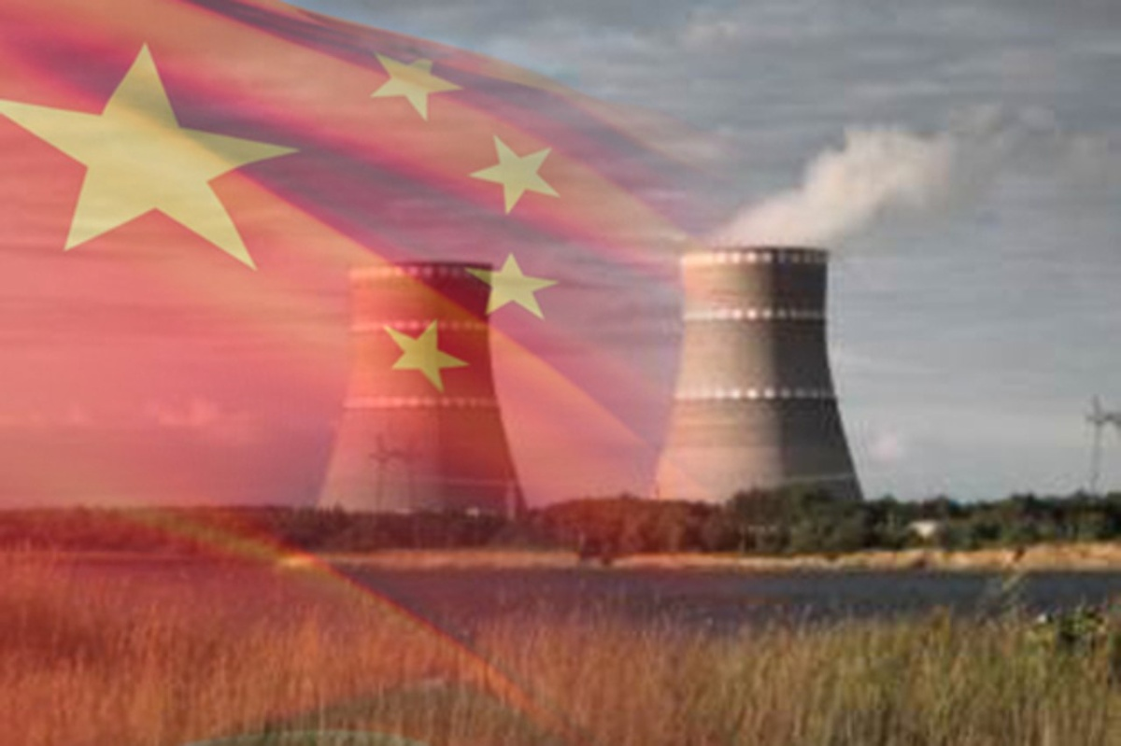

ساخت دو راکتور جدید در هر یک از نیروگاه‌های هسته‌ای Sanmen، Haiyang و Lufeng چین توسط شورای دولتی این کشور تصویب شده است. واحدهای سوم و چهارم نیروگاه Sanmen، واحد سوم و چهارم نیروگاه Haiyang و واحدهای پنجم و ششم نیروگاه Lufeng تایید شده‌اند.

در 20 آوریل، جلسه اجرایی شورای دولتی به ریاست نخست‌وزیر لی کچیانگ خاطرنشان کرد که انرژی هسته‌ای برای حمایت از توسعه اقتصادی و اجتماعی کشور ضروری است. شورای دولتی چین اعلام کرد که انرژی هسته‌ای "باید به شیوه‌ای منظم و تحت نظارت دقیق و امنیت مطلق توسعه یابد."

ماه گذشته، کمیسیون توسعه و اصلاحات ملی چین (NDRC) چهاردهمین برنامه سیستم انرژی مدرن پنج ساله خود را منتشر کرد که هدف آن تا سال 2025 افزایش سهم انرژی‌های غیرفسیلی به حدود 20 درصد و سهم تولید برق غیرفسیلی به 39 درصد است. بر اساس این طرح، دولت چین "ساخت پایدار پروژه‌های انرژی هسته‌ای ساحلی با تمرکز بر ایمنی" را پیشنهاد می‌کند. در این سند آمده است: ظرفیت نصب شده برق هسته‌ای تا سال 2025 به 70 گیگاوات خواهد رسید.

<https://www.atomic-energy.ru/news/2022/04/22/124089>

**\* شرکت TVEL واردات اورانیوم طبیعی از اوکراین را جایگزین خواهد کرد. (وب‌سایت استرانا روس‌اتم 2022/04/22)**

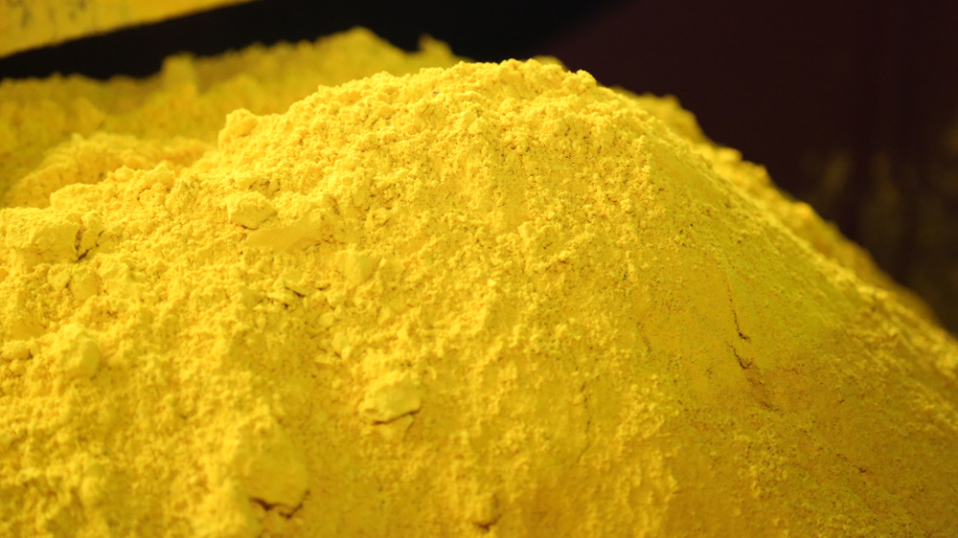

به گفته اینترفاکس، TVEL می‌تواند آن بخش از اورانیوم طبیعی خود را که قبلا از اوکراین دریافت می‌کرد، جایگزین کند.

بر اساس گزارش گمرک، روسیه در سال 2021، 460 تن اورانیوم طبیعی به مبلغ 44.2 میلیون دلار از اوکراین وارد کرده است. تمامی محصولات به کارخانه شیمیایی سیبری تحویل داده شده است.

در این گزارش آمده است: شرکت TVEL تاکید کرد که آن بخش از اورانیوم طبیعی مورد نیاز شرکت سوخت روس‌اتم که از اوکراین وارد می‌شد، بخش نسبتا کوچکی از پایه مواد خام این شرکت بوده است. برنامه تولید این شرکت برای سال 2022 باید به طور کامل اجرا شود، از جمله در زمینه تبدیل و غنی‌سازی اورانیوم. کمبودی در زمینه اورانیوم طبیعی وجود ندارد.

<https://strana-rosatom.ru/2022/04/22/tvel-zamestit-prirodnyj-uran-iz-ukrai/>

**\* کمپانی KHNP کره‌جنوبی پیشنهادی را برای ساخت شش نیروگاه با راکتورهای APR-1400 به لهستان ارائه کرد. (وب‌سایت انرژی اتمی روسیه 2022/04/22)**

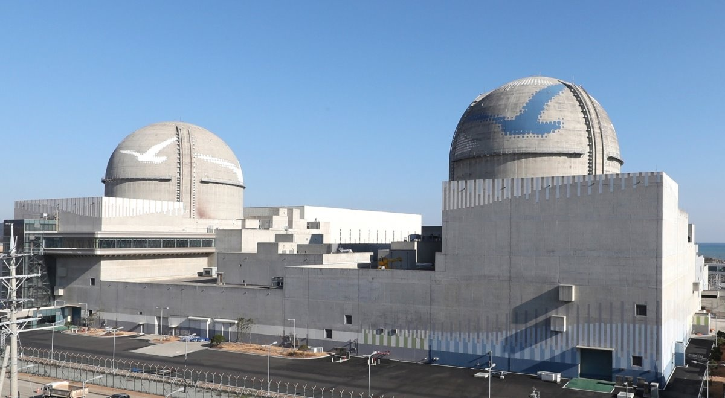

کمپانی Korea Hydro Nuclear Power (KHNP) اعلام کرد که پیشنهادی برای ساخت نیروگاه‌های هسته‌ای در لهستان ارائه کرده است.

این شرکت تصریح کرد که پیشنهاد خود را به آدام گیبورگ چوتورتینسکی.، معاون وزیر محیط‌زیست لهستان ارائه کرده است.

این پیشنهاد به ساخت شش واحد با راکتورهای APR-1400 با ظرفیت الکتریکی کل 8.4 گیگاوات اشاره دارد. اولین واحد می‌تواند در سال 2033 راه‌اندازی شود.

این شرکت در بیانیه‌ای اعلام کرد: این پیشنهاد توسط دولت کره‌جنوبی حمایت می‌شود و شامل یک برنامه بودجه جامع از سوی کمپانی KHNP و سازمان‌های دولتی کره‌جنوبی می‌باشد.

این شرکت جزئیات دیگری ارائه نداده است.

<https://www.atomic-energy.ru/news/2022/04/22/124087>

**\* آژانس بین‌المللی انرژی به بلژیک توصیه می‌کند که بهره‌برداری از نیروگاه‌های هسته‌ای موجود را تمدید کند. (وب‌سایت انرژی اتمی روسیه 2022/04/25)**

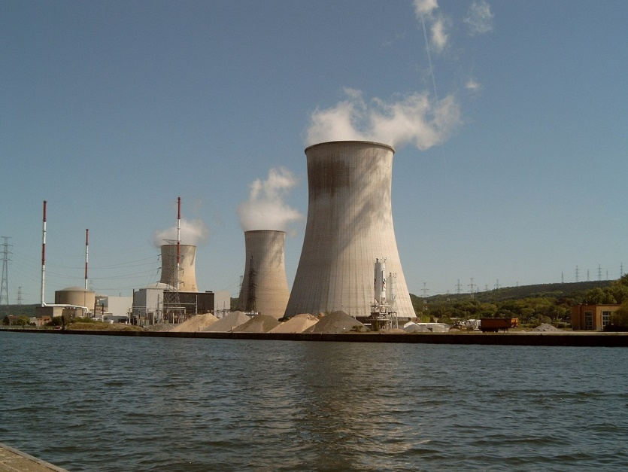

آژانس بین‌المللی انرژی (IEA)، عواقب اجرای احتمالی طرح بلژیک برای حذف تدریجی نیروگاه‌های هسته‌ای را تحلیل کرد. آنطور که در گزارش IEA اشاره شده است، کنار گذاشتن نیروگاه‌های هسته‌ای، حتی در صورت انتقال قابل توجه به منابع انرژی تجدیدپذیر، منجر به افزایش انتشار گازهای گلخانه‌ای خواهد شد.

به گفته کارشناسان آژانس بین‌المللی انرژی، بلژیک همچنان سهم بالایی از منابع فسیلی دارد (نفت - 46٪، گاز طبیعی - 27٪، ذغال‌سنگ - 3٪). بین سال‌های 2011 تا 2019، انتشار گازهای گلخانه‌ای تنها کمتر از 4 درصد از سطح فعلی (90 میلیون تن در سال) کاهش یافته است و با روندی که وجود دارد تا سال 2030 انتشار گازهای گلخانه‌ای شروع به افزایش خواهند کرد.

اگرچه بلژیک به طرح اتحادیه اروپا برای دستیابی به «بی‌طرفی اقلیمی» تا سال 2050 پیوسته است، اما به گفته کارشناسان، دولت این کشور استراتژی مشخصی برای رسیدن به این هدف ندارد.

در حال حاضر، بلژیک 7 واحد فعال را در دو نیروگاه هسته‌ای - 4 واحد در نیروگاه هسته‌ای Doel و 3 واحد در نیروگاه هسته‌ای Tiange (که بین سال‌های 1975 و 1985 راه‌اندازی شد) بهره‌برداری می‌کند. طبق قانون فدرال سال 2003 (که در سال 2013 و 2015 اصلاح شد)، تنها 3 مورد از این واحدها باید تا سال 2025 فعال بمانند.

کارشناسان آژانس بین‌المللی انرژی در گزارش خود توصیه می‌کنند که دولت بلژیک حداکثر تا مهلت اعلام شده توسط دولت - تا سال 2026، تمام کارهای لازم را برای نوسازی این واحدها انجام دهد و پس از یک سال توقف اجباری، فعالیت آنها را از سر بگیرد.

<https://www.atomic-energy.ru/news/2022/04/25/124136>

**\* چین پروژه تولید کربن-14 را در واحدهای نیروگاه هسته‌ای آب سنگین Qinshan راه‌اندازی می‌کند. (وب‌سایت انرژی اتمی روسیه 2022/04/28)**

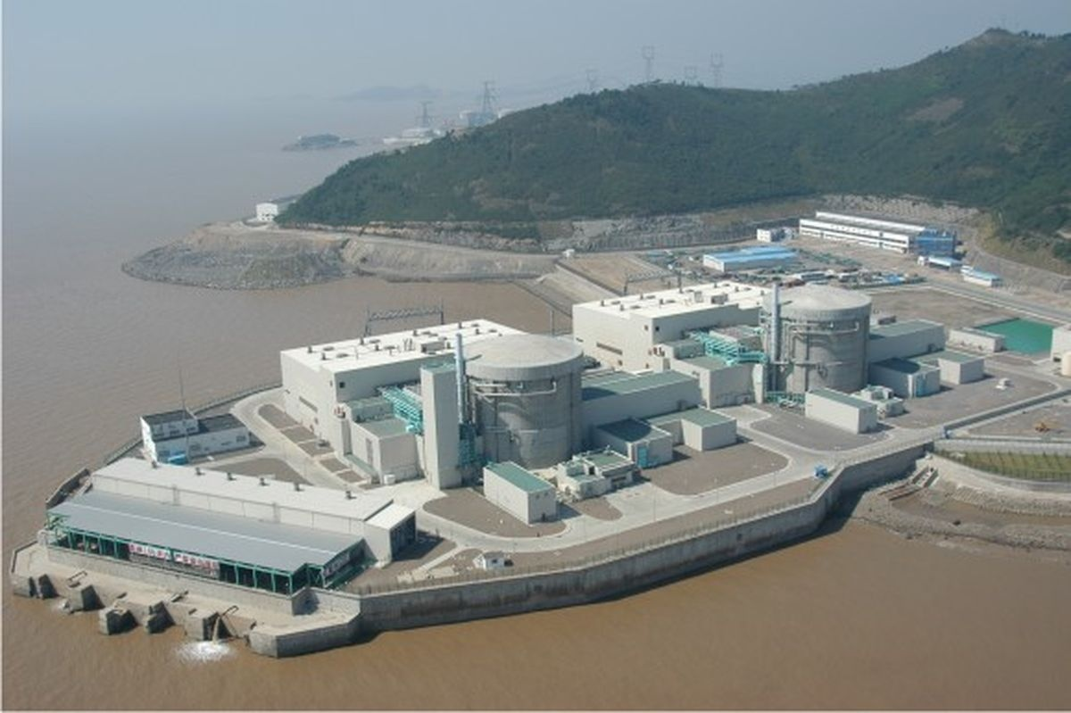

به گزارش CNNC، پروژه تولید رادیو ایزوتوپ کربن-14 در 26 آوریل 2022 در اولین واحد فاز سوم نیروگاه هسته‌ای Qinshan چین راه‌اندازی شد.

فاز سوم نیروگاه هسته‌ای Qinshan از دو واحد با راکتورهای آب سنگین CANDU 6 تشکیل شده است.

این شرکت خاطرنشان می‌کند که تولید C14 در یک راکتور تجاری برای اولین بار در جهان سازماندهی می‌شود.

پیش‌بینی می‌شود که تحویل رادیوایزوتوپ به بازار در سال 2024 آغاز شود. حجم تولید C14 در نیروگاه هسته‌ای Qinshan تمام نیازهای چین را پوشش خواهد داد.

ایزوتوپ C14 تحت واپاشی β با نیمه عمر 30±5700 سال می‌باشد. در پزشکی از این ایزوتوپ برای اهداف تشخیصی استفاده می‌شود.

این شرکت جزئیات فرآیند تولید کربن-14 را فاش نمی‌کند. اما مشخص است که یکی از رایج‌ترین روش‌ها استفاده از واکنش 14N (n,p) 14C می‌باشد.

<https://www.atomic-energy.ru/news/2022/04/28/124272>

**\* روس‌اتم خمیر کامپوزیتی برای پرینت سه بعدی سرامیک کاربید سیلیکون ایجاد کرده است. (وب‌سایت استرانا روس‌اتم 2022/04/25)**

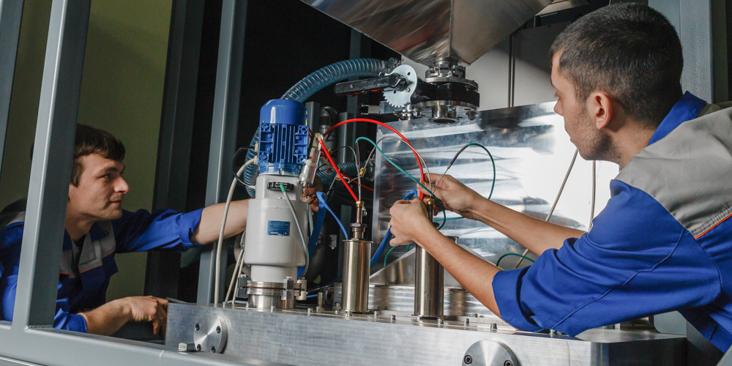

متخصصان انستیتو НИИграфита اولین کسانی هستند که در روسیه خمیر کامپوزیتی از مواد اولیه داخلی را برای پرینت سه بعدی سرامیک‌های کاربید سیلیکون توسعه داده‌اند.

محصولات ساخته شده از سرامیک‌های با تکنولوژی بالا در صنایع هسته‌ای و هوانوردی مورد تقاضا هستند. به عنوان مثال، یاتاقان‌ها و پروانه‌های پمپ برای راکتورهای هسته‌ای پیشرفته.

در حال حاضر، НИИграфита در حال توسعه پرینتر سه بعدی است که مشابه آن در جهان وجود ندارد. مونتاژ نمونه آزمایشی برای پایان سال 2022 و راه‌اندازی برای اواسط سال 2023 برنامه‌ریزی شده است.

توسعه پرینتر سه بعدی در چارچوب چهارمین پروژه فدرال برنامه جامع "توسعه تجهیزات، فناوری‌ها و تحقیقات علمی در زمینه استفاده از انرژی اتمی در فدراسیون روسیه" (RTTN) انجام می‌شود.

<https://strana-rosatom.ru/2022/04/25/uchenye-rosatoma-razrabotali-kompo/>

**\* درآمد خارجی روس‌اتم در سه ماهه اول سال 2022، 13 درصد رشد داشته است. (وب‌سایت استرانا روس‌اتم 2022/04/27)**

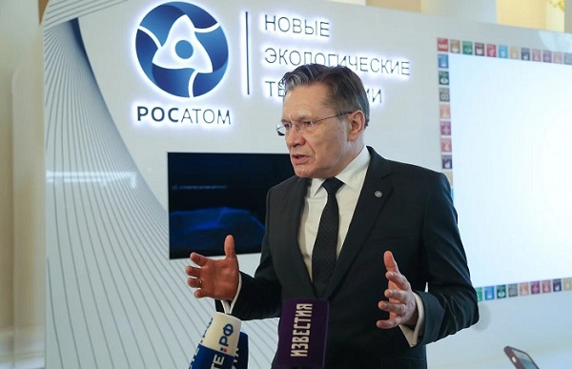

الکسی لیخاچف، رئیس شرکت روس‌اتم در جریان سخنرانی خود در شورای فدراسیون روسیه درباره نتایج سه ماهه اول سال 2022 صحبت کرد.

وی گفت: سه ماهه اول سال جاری با افزایش در همه شاخص‌ها همراه بوده است: 26٪ رشد درآمد حاصل از محصولات جدید، 13٪ رشد درآمد خارجی، 3/9٪ رشد حمل و نقل در امتداد مسیر دریای شمال، 5/2٪ رشد در تولید برق.

کل درآمد روس‌اتم در سال 2021 نسبت به سال 2020، 2/14% افزایش یافته و به 45/1 تریلیون روبل رسیده است. درآمد خارجی با 3/20% افزایش به 9/8 میلیارد دلار رسید.

رئیس شرکت روس‌اتم افزود: درآمد ما از محصولات جدید با سرعتی بالایی در حال رشد است. متوسط ​​رشد درآمد حدود 11٪ و متوسط ​​رشد درآمد محصولات جدید بیش از 14٪ می‌باشد. سرمایه‌گذاری در دو سال گذشته افزایش چشمگیری داشته است.

<https://strana-rosatom.ru/2022/04/27/zarubezhnaya-vyruchka-rosatoma-vyros/>

**\* پوتین 2031 -2022 را دهه علم و فناوری نامید. (وب‌سایت استرانا روس‌اتم 2022/04/25)**

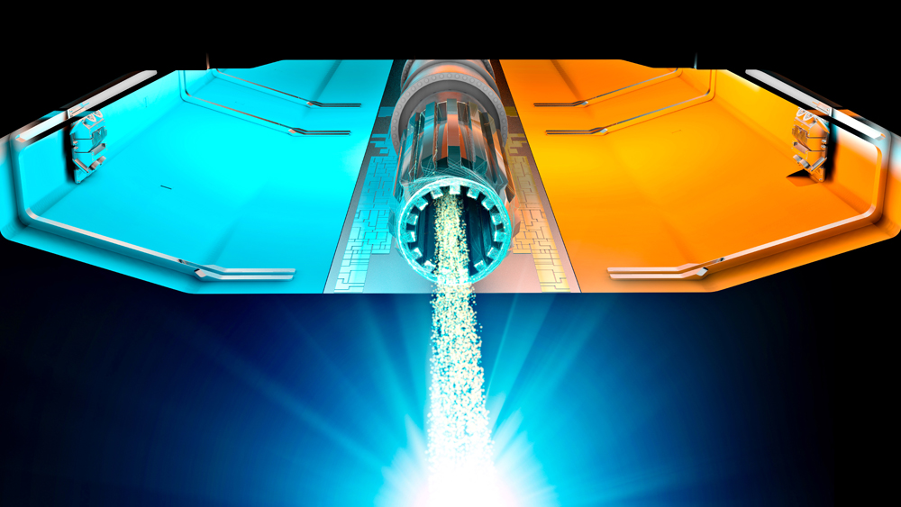

ولادیمیر پوتین، رئیس‌جمهور روسیه، سال‌های 2031-2022 را دهه علم و فناوری در روسیه نامید. حکم مربوطه در پورتال اطلاعات حقوقی منتشر شده است.

این تصمیم «به منظور تقویت نقش علم و فناوری در حل مهمترین مسائل توسعه جامعه و کشور» اتخاذ شد. بر اساس این مصوبه، وظایف اصلی این دهه عبارتند از:

* جذب جوانان مستعد برای تحقیق و توسعه؛
* مشارکت محققین و توسعه‌دهندگان در حل مهمترین مسائل توسعه جامعه و کشور؛
* افزایش در دسترس بودن اطلاعات در زمینه دستاوردهای علم در میان روس‌ها.

<https://strana-rosatom.ru/2022/04/25/putin-obyavil-2022-2031-gody-desyatiletiem-nau/>

**\* شرکت فرانسوی EDF کار نمایندگی خود در روسیه را به حالت تعلیق درآورد. (وب‌سایت انرژی اتمی روسیه 2022/04/27)**

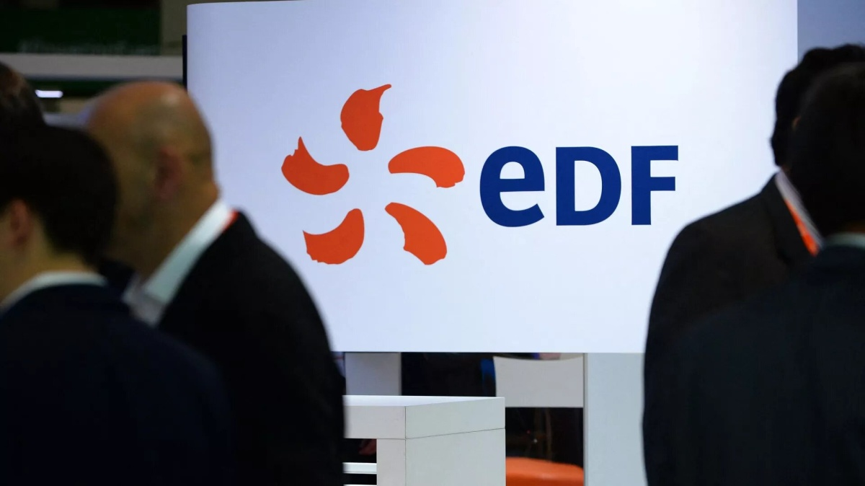

یکی از نمایندگان EDF به ریانووستی گفت: بزرگترین شرکت تولیدکننده انرژی فرانسه Electricite de France (EDF) تصمیم گرفت فعالیت‌های دفتر نمایندگی خود در روسیه را متوقف کند، اما کشور را ترک نمی‌کند.

این منبع مطلع گفت: EDF از نزدیک وضعیت اوکراین و پیامدهای آن بر بازارهای انرژی را زیر نظر دارد. تا به امروز، با توجه به وضعیت فعلی، EDF تصمیم گرفته است که دفتر نمایندگی خود را در این کشور تعلیق کند، اما ما فعالیت‌های دیگری در روسیه داریم. ما تمام تحریم‌های اتحادیه اروپا علیه روسیه را رعایت خواهیم کرد.

وی در عین حال خاطرنشان کرد که این شرکت تصمیمی برای ترک روسیه ندارد.

Electricite de France (EDF) بزرگترین شرکت تولید برق در فرانسه و بزرگترین اپراتور نیروگاه‌های هسته‌ای در جهان است. این شرکت 59 واحد انرژی هسته‌ای را اداره می‌کند.

<https://www.atomic-energy.ru/news/2022/04/27/124230>

**\* روس‌اتم تولید برق از نیروگاه‌های بادی را در سه ماهه اول 2022 بیش از دو برابر کرد. (وب‎سایت انرژی اتمی روسیه 2022/ 04/27)**

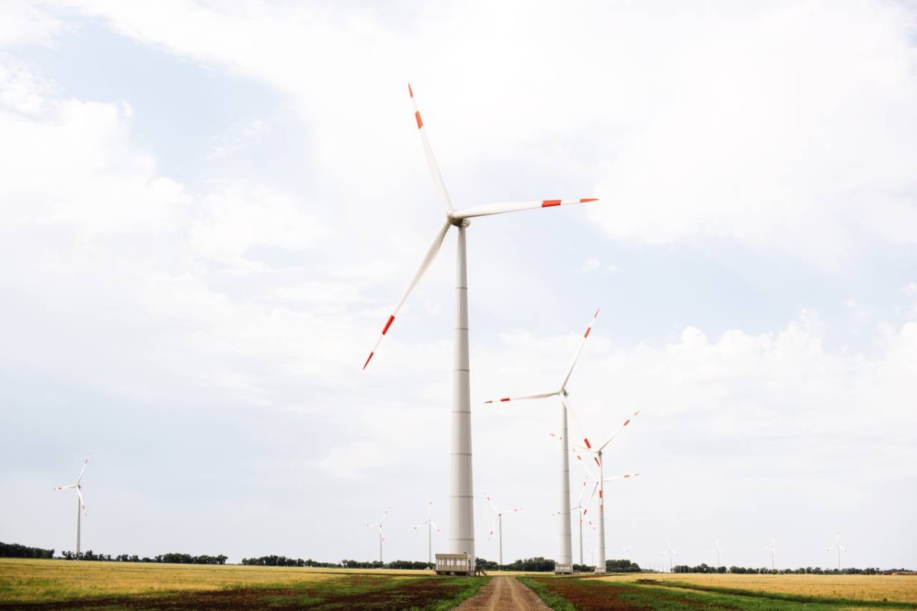

نیروگاه‌های بادی شرکت NovaWind (بخش انرژی بادی شرکت روس‌اتم) تولید برق را در سه ماه اول 2022 نسبت به مدت مشابه سال قبل 125 درصد افزایش داده است.

مجموع برق تولیدی نیروگاه‌های بادی در سه ماهه اول 2021 بیش از 240 هزار مگاوات ساعت از نیروگاه‌های بادی آدیگه با ظرفیت 150 مگاوات و بزرگترین نیروگاه بادی روسیه - مزرعه بادی کاچوبیوسک در استاوروپل با ظرفیت 210 مگاوات، بوده است.

در سال 2021، بیش از نیمی از ظرفیت تحت اولین برنامه قراردادهای تامین انرژی تجدیدپذیر با موفقیت اجرا شد: چهار نیروگاه بادی دیگر به بهره‌برداری رسید. به این ترتیب مجموع ظرفیت کل نیروگاه‌های بادی در حال بهره‌برداری به 720 مگاوات رسید و تولید در سه ماهه اول 2022 نسبت به مدت مشابه سال قبل، به 540 هزار مگاوات ساعت افزایش یافت.

<https://www.atomic-energy.ru/news/2022/04/27/124260>

**\* شرکت Doosan Enerbility کره‌جنوبی تجهیزات سنگینی را برای راکتورهای ماژولار کوچک NuScale تولید خواهد کرد. (وب‎سایت انرژی اتمی روسیه 2022/ 04/27)**

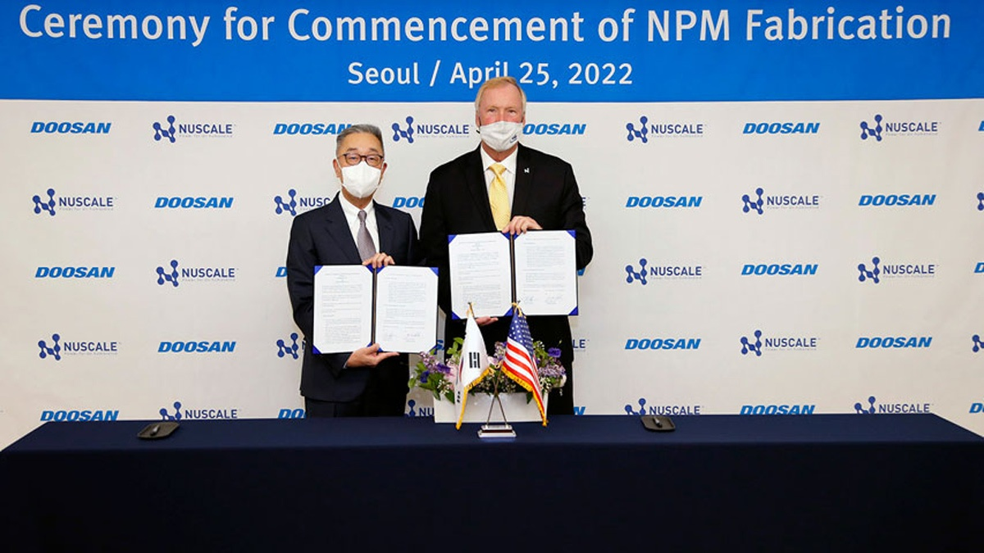

در 25 آوریل 2022، NuScale و Doosan Enerbility قراردادی را امضا کردند که بر اساس آن شرکت کره‌ای، تجهیزات سنگین را برای راکتورهای ماژولار کوچک NuScale تولید خواهد کرد.

به طور خاص، صحبت در مورد تجهیزات برای ماژول‌های NuScale Power Module (NPM) است که قرار است در نیروگاه CFPP (پروژه VOYGR) در ایالات متحده آمریکا نصب شوند، می‌باشد. این اولین نیروگاهی است که برای ساخت با راکتورهای NuScale برنامه‌ریزی شده است، و احتمالا در سایت آزمایشگاه ملی آیداهو ساخته خواهد شد.

Doosan Enerbility قبلاً با نام Doosan Heavy Industries & Construction شناخته می‌شد.

نیروگاه CFPP از شش ماژول NPM تشکیل شده است. درخواست مجوز ترکیبی (ساخت و بهره‌برداری) در ژانویه 2024 به کمیسیون تنظیم مقررات هسته‌ای ایالات متحده آمریکا (NRC) ارسال خواهد شد.

<https://www.atomic-energy.ru/news/2022/04/27/124253>

**\* منابع انرژی تجدیدپذیر، با احتساب نیروگاه‌های برق آبی، از نظر تولید در سال 2021 از نیروگاه‌های هسته‌ای ایالات متحده آمریکا پیشی گرفتند. (وب‎سایت انرژی اتمی روسیه 2022/04/28)**

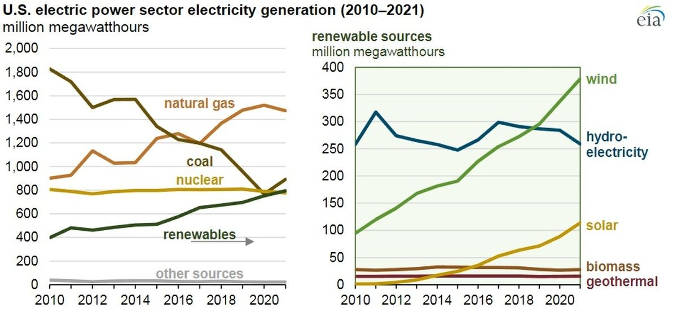

حجم تولید برق از منابع انرژی تجدیدپذیر در ایالات متحده آمریکا در سال 2021 برای اولین بار از تولید برق نیروگاه‌های هسته‌ای پیشی گرفت.

این داده‌ها توسط اداره اطلاعات انرژی (EIA) وزارت انرژی ایالات متحده آمریکا ارائه شده است.

نیروگاه‌های انرژی‌های تجدیدپذیر آمریکا در سال 2021 در مجموع 795 میلیارد کیلووات ساعت برق تولید کردند، در حالی که حجم تولید نیروگاه‌های هسته‌ای 778 میلیارد کیلووات ساعت بوده است.

منابع انرژی تجدیدپذیر در گزارش EIA شامل نیروگاه‌های بادی، آبی، خورشیدی و زمین‌گرمایی و همچنین نیروگاه‌های زیست‌توده (Biomass) می‌باشد.

<https://www.atomic-energy.ru/news/2022/04/28/124271>

**\* پروژه نیروگاه هسته‌ای کوچک در یاکوتیا از نظر ارزیابی اثرات زیست‌محیطی، نتیجه مثبت گرفت. (وب‎سایت رسمی روس‌اتم 2022/04/28)**

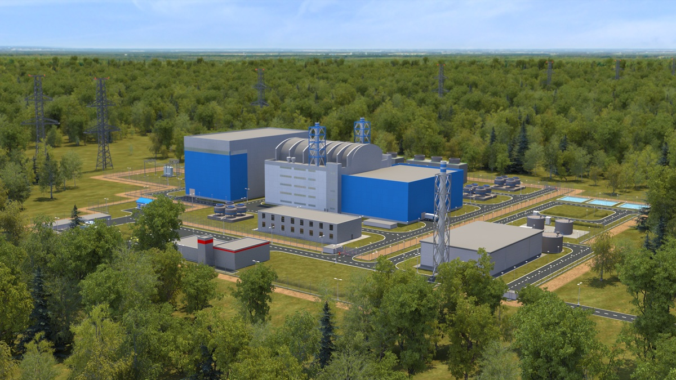

کمیسیون کارشناسی اکولوژیکی فدراسیون روسیه نظر مثبت خود را در مورد مجوز استفاده از مواد در اجرای فعالیت‌ها در زمینه استفاده از انرژی اتمی برای مکان‌یابی تاسیسات "ساخت نیروگاه هسته‌ای کوچک با راکتور RITM-200N با ظرفیت حداقل 55 مگاوات در منطقه جمهوری ساخا (یاکوتیا)"، اعلام کرد.

اوگنی پاکرمانوف، رئیس شرکت Rusatom Overseas گفت: نتیجه‌گیری مثبت بررسی زیست‌محیطی ایالتی نتیجه کار گروهی موثر چندین بخش از شرکت روس‌اتم است. گام مهم بعدی دریافت مجوز استقرار نیروگاه هسته‌ای با راکتور RITM-200N در منطقه جمهوری ساخا (یاکوتیا) است.

<https://rosatom.ru/journalist/arkhiv-novostey/proekt-asmm-v-yakutii-poluchil-polozhitelnoe-zaklyuchenie-po-rezultatam-ekologicheskoy-ekspertizy/>

**\* انستیتو کورچاتوف امکان استفاده از سرب-212 را برای درمان سرطان مورد مطالعه قرار داد. (وب‌سایت انرژی اتمی روسیه 2022/04/25)**

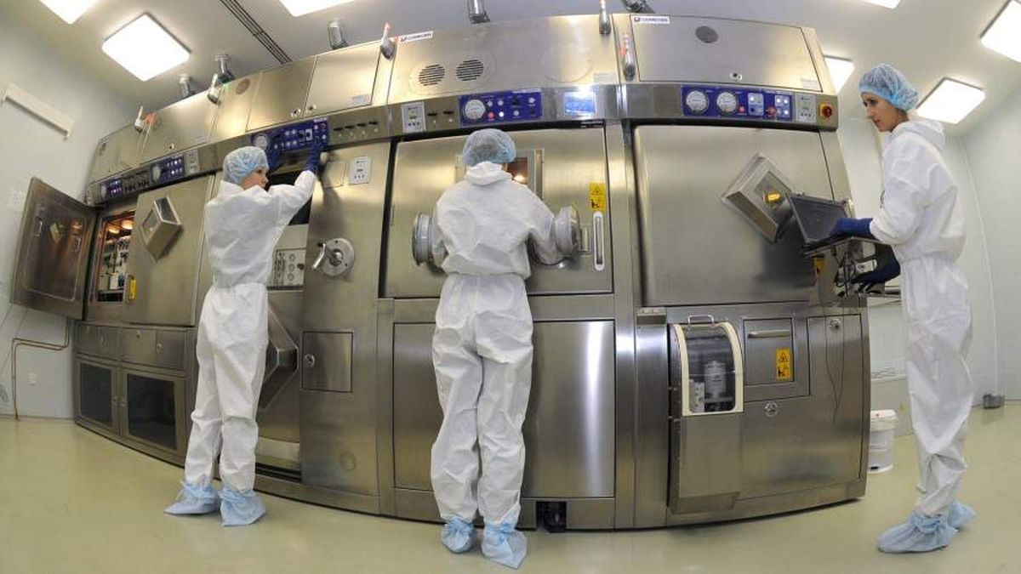

از سال 2018، متخصصان انستیتو کورچاتوف آزمایشاتی را برای بررسی اثربخشی رادیونوکلئیدهای مختلف برای درمان سرطان انجام داده‌اند.

یکی از امیدوارکننده‌ترین آنها ایزوتوپ سرب-212 می‌باشد. نیمه عمر آن 10 ساعت است (زمان کافی برای رساندن دارو به کلینیک و تزریق در بدن بیمار) و تأثیر شدیدی بر سلول‌های تومور دارد. این مزیت آن نسبت به سایر ایزوتوپ‌های مورد مطالعه است. به عنوان مثال، اکتینیوم-225 می‌تواند برای درمان برخی از سرطان‌ها موثر باشد، اما به دلیل نیمه عمر طولانی، همیشه برای درمان تومورهای تهاجمی که رشد سریعی دارند، مناسب نیست. لوتیتیم-177 نیز دارای تابش بسیار نرمی است و به خوبی با تومورهای مقاوم در برابر تشعشع مقابله نمی‌کند.

دانشمندان اثربخشی بالای سرب-212 را برای درمان حداقل یک نوع سرطان ثابت کرده‌اند.

کنستانتین کوکوف، کارمند انستیتو کورچاتوف گفت: ما تحقیقات زیادی را در مورد این موضوع در سراسر جهان بررسی کردیم و آزمایش‌های خود را انجام دادیم که تأیید کرد سرب-212 یکی از مناسب‌ترین عوامل دارویی در درمان سرطان سینه است.

متخصصان انستیتو کورچاتوف قصد دارند امکان استفاده از ترکیبات سرب-212 را برای مبارزه با انواع دیگر سرطان مورد بررسی قرار دهند. طبق فرضیه دانشمندان، این می‌تواند یک ایزوتوپ جهانی برای درمان هدفمند تومورهای بدخیم از هر نوعی باشد.

<https://www.atomic-energy.ru/news/2022/04/25/124133>

**\* ژاپن از سال 2030 تولید هیدروژن در راکتور با خنک‌کننده گازی را آغاز می‌کند. (وب‌سایت استرانا روس‌اتم 2022/04/27)**

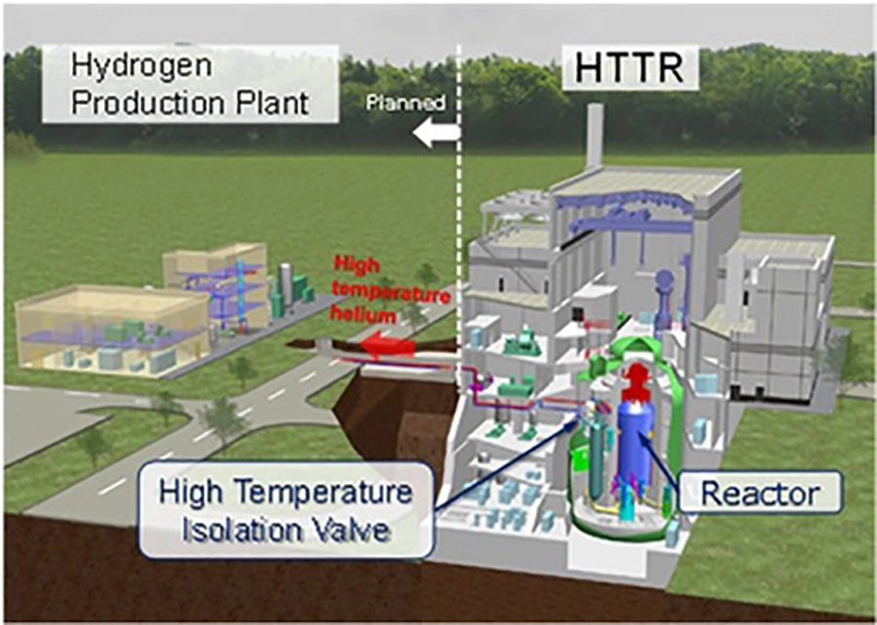

آژانس انرژی اتمی ژاپن (JAEA) و شرکت Mitsubishi Heavy Industries پروژه مشترک تولید هیدروژن با استفاده از راکتور خنک‌کننده گازی موجود را از سال 2030 راه‌اندازی می‌کند. این در بیانیه مشترک شرکا در تاریخ 22 آوریل گزارش شده است.

JAEA قصد دارد تا دسامبر 2024 درخواستی برای تولید هیدروژن به آژانس تنظیم مقررات هسته‌ای ژاپن (NRA) ارائه کند. JAEA قبلاً عناصر تکنولوژیکی، مانند طراحی مولد بخار را برای تولید هیدروژن توسعه داده است. شرکا امیدوارند NRA این درخواست را تا سال 2026 تایید کند.

باید دید که آیا NRA می‌تواند در دو سال آینده ممیزی ایمنی تولید هیدروژن را انجام دهد یا خیر. بیش از شش سال طول کشید تا رگولاتور، برنامه‌های بهبود ایمنی راکتور با خنک‌کننده گازی در Oarai را پس از ثبت درخواست JAEA در نوامبر 2014 بررسی کند. یادآوری می‌کنیم که راکتور HTTR پس از مدرنیزه‌سازی در 30 جولای 2021 راه‌اندازی شد. توان این راکتور 30 مگاوات می‌باشد.

<https://strana-rosatom.ru/2022/04/27/v-yaponii-budut-proizvodit-vodorod-na/>

**\* دانشگاه Purdue و شرکت Duke Energy در حال بررسی امکان ساخت راکتور ماژولار کوچک در محوطه دانشگاه هستند. (وب‌سایت انرژی اتمی روسیه 2022/04/28)**



با توجه به نتایج تحقیقات مشترک با شرکت Duke Energy در مورد امکان‌سنجی این ایده، می‌توان از یک راکتور ماژولار کوچک برای تامین انرژی دانشگاه Purdue در ایالت ایندیانا در ایالات متحده آمریکا استفاده کرد.

دانشگاه Purdue، که دارای یک برنامه آموزشی محبوب در زمینه مهندسی هسته‌ای است، و شرکت Duke Energy، که بزرگترین ناوگان نیروگاه‌های هسته‌ای در ایالات متحده آمریکا (11 واحد در 6 نیروگاه) را اداره می‌کند، بررسی خواهند کرد که آیا راکتور ماژولار کوچک می‌تواند نیازهای فعلی و آتی این دانشگاه را برآورده کند و همچنین برق اضافی را برای شبکه برق ایالت ایندیانا تامین کند یا خیر.

میچ دانیلز، رئیس دانشگاه Purdue گفت: هیچ گزینه دیگری پتانسیل زیادی برای ارائه برق قابل اعتماد و کافی با انتشار کربن صفر ندارد.

شرکت Duke Energy در حال حاضر در جنبه‌های مختلف توسعه راکتورهای ماژولار کوچک فعالیت می‌کند و دانشگاه Purdue نیز با توسعه و آزمایش ساختار کامپوزیتی ورق‌های فولادی مورد استفاده در راکتورهای ماژولار کوچک، نقش مهمی در توسعه این فناوری ایفا می‌کند.

<https://www.atomic-energy.ru/news/2022/04/28/124305>

**\* تاریخچه و چشم‌انداز تحقیقات همجوشی هسته‌ای در هند. (وب‌سایت انرژی اتمی روسیه 2022/04/29)**

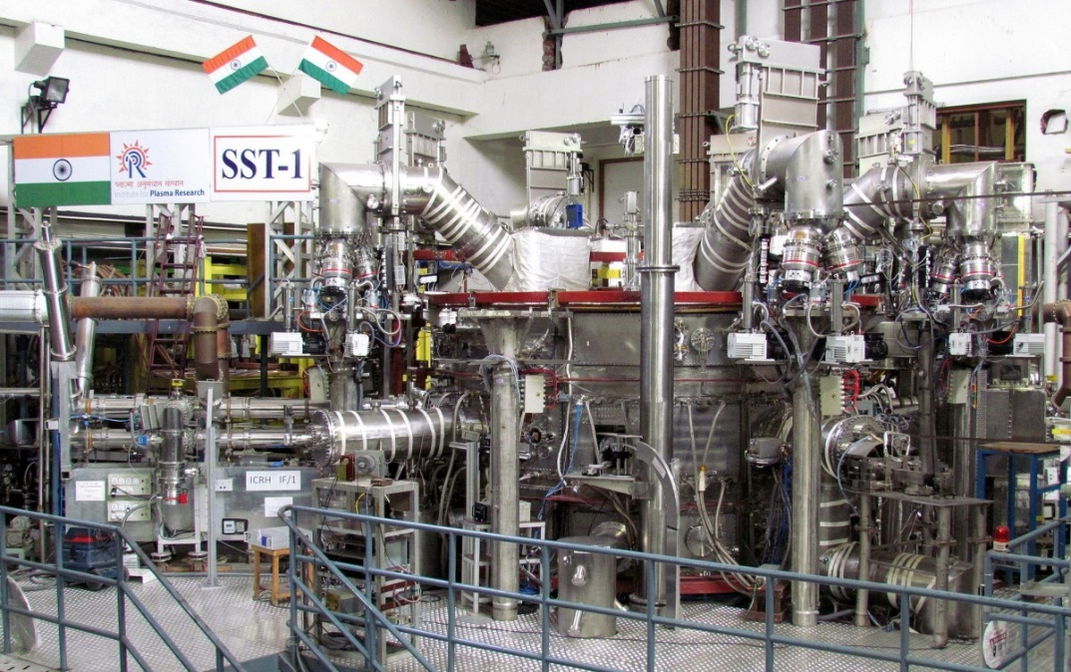

در چند دهه گذشته، هند به طور مداوم در زمینه همجوشی هسته‌ای تحقیقاتی انجام داده است. پیشرفت‌های به‌دست‌آمده در این زمینه اکنون به هند این امکان را می‌دهد که در پروژه راکتور آزمایشی بین‌المللی هسته‌ای ITER مشارکت کامل داشته باشد.

سازمان کلیدی همجوشی هسته‌ای در هند انستیتو تحقیقات پلاسما (IPR) در گاندیناگار می‌باشد. این سازمان توسط وزارت انرژی اتمی هند (DAE) مدیریت می‌شود.

بنیانگذار برنامه تحقیقاتی فعلی هند در زمینه همجوشی هسته‌ای، مرحوم پردهیمان کائو (Predhiman K Kaw) بود که ابتکار عمل را برای تمرکز بر فناوری توکاماک و عدم هدر دادن انرژی در مسیرهای همجوشی هسته‌ای که کمتر کارآمد هستند، آغاز کرد. تحت رهبری او، انستیتو تحقیقات پلاسما، که قبلا یک موسسه علمی کوچک بود، به یکی از سازمان‌های کلیدی علوم هسته‌ای هند تبدیل شد. در سال 1989 اولین توکامک هند به نام «آدیتیا» (Aditya) در این انستیتو به بهره‌برداری رسید. در ژانویه 2020، توکامک آدیتیا سی‌امین سالگرد بهره‌برداری بدون حادثه را جشن گرفت.

برای محصورسازی مغناطیسی پلاسما در توکامک آدیتیا، از سیم‌پیچ‌های مسی با شعاع بیرونی 0.75 متر و شعاع داخلی 0.25 متر استفاده شده است که یک میدان مغناطیسی حلقوی با قدرت 1-0.75 تسلا و با حداکثر جریان پلاسما 250 کیلو آمپر و مدت زمان پالس تا 250 میلی ثانیه تولید می‌کند. نتیجه اصلی کار این توکامک، هم تشکیل تعداد زیادی نیروی انسانی برای ادامه تحقیقات همجوشی هسته‌ای و هم بدست آوردن نتایج علمی واقعی بود. به طور خاص، به صورت تجربی مشخص شد که ساختار پلاسمای همجوشی هسته‌ای و روش‌های مهار آن پیچیده‌تر از آن چیزی است که در ابتدا در تئوری تصور می‌شد. این به نوبه خود امکان توسعه ابزارهای فنی برای محصورسازی پلاسما را فراهم کرد که به عنوان کمک علمی برای پروژه ITER نیز ساخته شده است.

فلسفه طراحی راکتور آدیتیا این بود که روی توکاماک‌های کوچک و متوسط، مفاهیم، ​​فناوری‌ها و مواد مختلف جدید را می‌توان قبل از پیاده‌سازی در دستگاه‌های بزرگ آزمایش کرد. به عنوان بخشی از توسعه بیشتر آن، تا پایان سال 2016، مدرنیزه‌سازی انجام شد - راکتور باز شد و سپس با افزودن دستگاه‌های جدید و تغییر در ساختار میدان مغناطیسی و دیورتور، دوباره مونتاژ شد. توکامک پیشرفته به نام Aditya-U (Aditya-Upgrade) در ژانویه 2017 راه‌اندازی شد. یکی از نتایج کار این توکامک که می‌تواند برای ITER نیز اعمال شود، سیستم الکترومغناطیسی تزریق گرانول Li2TiO3 است که از نوسانات چگالی پلاسما جلوگیری و آن را پایدارتر می‌کند.

توکامک بعدی و بزرگتر توکامک SST-1 بود که در همان انستیتو تحقیقات پلاسما (IPR) قرار داشت. این توکامک دارای قدرت میدان مغناطیسی تا 3 تسلا، شعاع بیرونی 1.1 متر، شعاع داخلی 0.2 متر و جریان پلاسما 220 کیلوآمپر بود. توکامک SST-1 در ابتدا از سیم‌پیچ‌های ابررسانا و ساختار دیورتور بهبودیافته استفاده می‌کرد و همچنین تجربه سایر توکاماک‌های مشابه موجود در جهان مانند توکامک ژاپنی TRIAM را نیز در نظر گرفته بود، که این امر امکان ایجاد پالس‌های پلاسما با مدت زمان حداکثر 650 میلی‌ثانیه را فراهم می‌کرد.

در دسامبر 2005، هند هفتمین عضو کامل پروژه ITER شد. سهم هند در این پروژه بین‌المللی عمدتاً تحویل تجهیزات است. در مجموع، حدود 150 تحویل مختلف از هند برنامه‌ریزی شده است. شرکت هندی Larsen & Toubro یک کرایواستات برای ITER عرضه کرد، که بزرگترین مخزن فولادی ضد زنگ جهان برای کار در خلاء است. جرم آن 3850 تن، ارتفاع - 30 متر، قطر - 30 متر می‌باشد. کرایوستات در سال 2020 در ITER نصب شد.

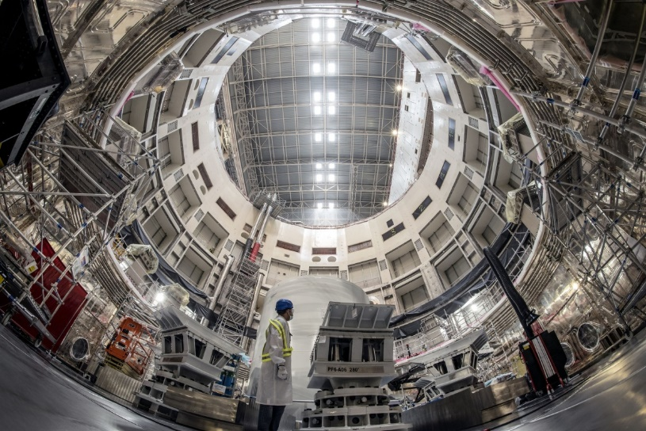

جوشکاری سیلندر پایینی به پایه کرایوستات در اکتبر 2020

علاوه بر این، برنامه‌ریزی شده است که هند تعدادی تجهیزات حیاتی دیگر برای ITER مانند دستگاه‌های برودتی، سیستم‌های نمایش داخلی، سیستم خنک‌کننده آب و برداشت حرارت، برخی از سیستم‌های تشخیص پلاسما، منابع تغذیه برای برخی زیرسیستم‌ها، فیبرهای نوری، آشکارسازها، طیف‌سنج‌ها و اجزای اپتومکانیکی عرضه کند.

هند بر اساس نتایج تحقیقات خود و نتایج علمی به دست آمده در پروژه ITER، قصد دارد توکامک بعدی به نام SST-2 را بسازد که به طور آزمایشی در سال 2027 به بهره‌برداری می‌رسد. پیش‌بینی می‌شود ظرفیت این توکامک 100 تا 300 مگاوات باشد و از یک بریدر (breeder) سرامیکی سرب-لیتیوم تولید داخل و یک بریدر سرامیکی با خنک‌کننده هلیومی استفاده کند. علاوه بر تحقیقات واقعی در مورد واکنش‌های همجوشی هسته‌ای، این توکامک همچنین به عنوان منبع نوترون مورد استفاده قرار خواهد گرفت، که برای تولید ایزوتوپ شکافت‌پذیر اورانیوم-233 از توریم-232 و همچنین برای تبدیل محصولات شکافت با نیمه عمر طولانی استفاده خواهد شد.

در نهایت، مرحله بعدی برنامه همجوشی هسته‌ای هند باید راکتور همجوشی نمایشی DEMO باشد. ساخت آن، احتمالاً با مشارکت شرکای خارجی، تقریباً برای سال 2037 برنامه‌ریزی شده است.

در برنامه‌های بلند مدت وزارت انرژی اتمی هند تا سال 2050، شروع ساخت دو راکتور همجوشی هسته‌ای با ظرفیت 1000 مگاوات گنجانده شده است. در آینده، انرژی همجوشی باید به یکی از عناصر کلیدی در دستیابی به انتشار صفر گازهای گلخانه‌ای تبدیل شود.

<https://www.atomic-energy.ru/articles/2022/04/29/124338>